**ASSUNTO :. INDICO PARA QUE O DEPARTAMENTO COMPETENTE, QUE SEJA REALIZADO LIMPEZA NA ÁREA DE LAZER ISAIAS CÂNDIDO DA SILVA, LOCALIZADA EM FRENTE A EMEB ALFREDO BERGAMO, NO JARDIM EUROPA.**

**DESPACHO:.**

**SALA DAS SESSÕES ____/____/_____**

**PRESIDENTE DA MESA**

**INDICAÇÃO Nº , DE 2019**

**SENHOR PRESIDENTE,**

**SENHORES VEREADORES,**

INDICO ao Exmo Senhor Prefeito Municipal para que o departamento competente, que seja realizado limpeza na Área de Lazer Isaias Cândido da Silva, localizada em frente a EMEB Alfredo Bergamo, no Jardim Europa.

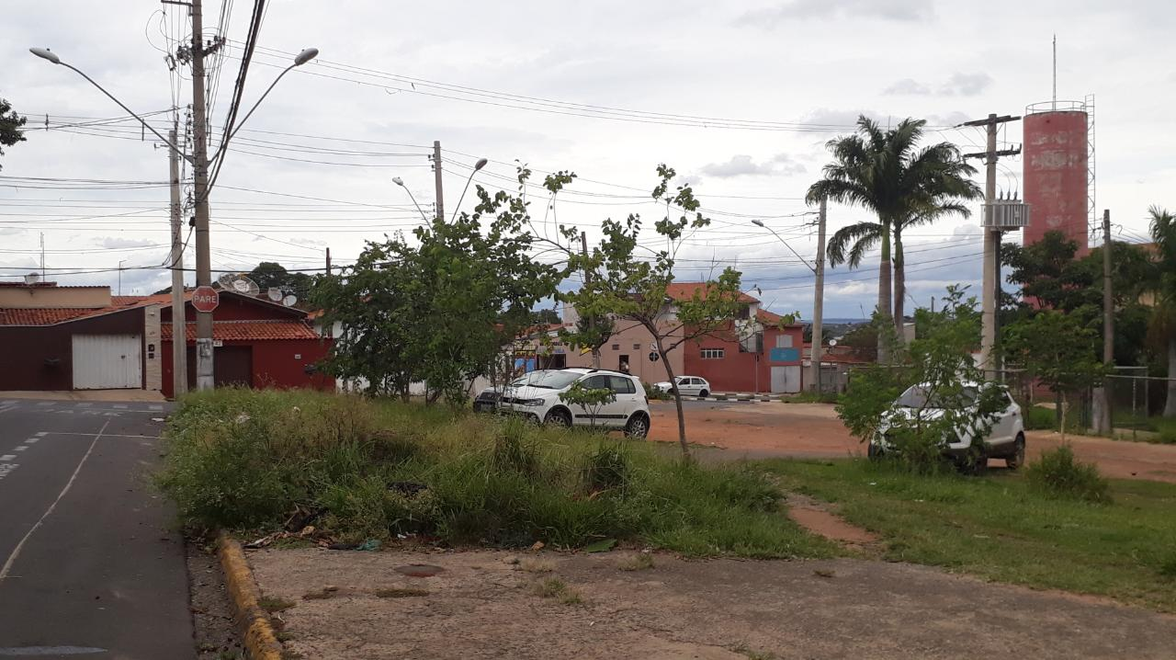

SALA DAS SESSÕES “VEREADOR SANTO RÓTOLLI”, aos 06 de fevereiro de 2019.

**VEREADOR LUIS ROBERTO TAVARES**